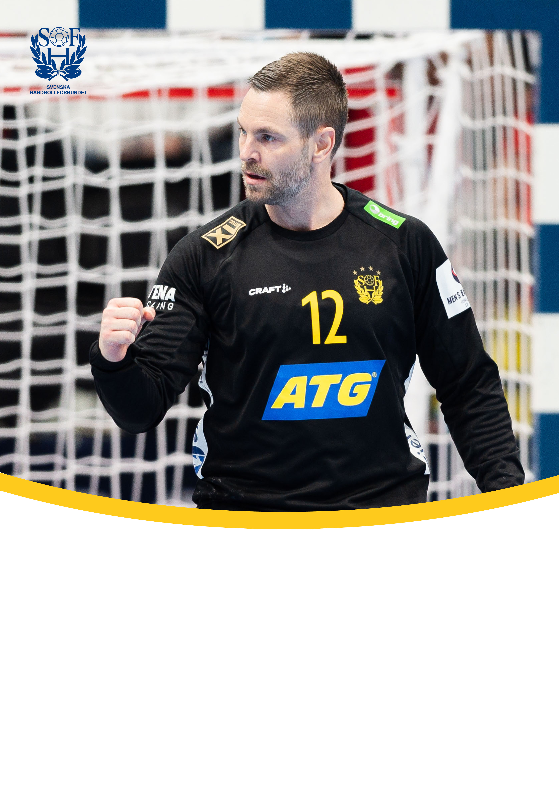

**SPELA HANDBOLL**

Klicka för att börja skriva